Lezione n°3:

Zeri di funzioni di una variabile reale

Equazioni non lineari
Metodo di bisezione+errore+velocità conv.

Metodo del punto fisso+errore+velocità conv.
Metodo di Newton+errore+velocità conv.
Metodo Regula Falsi+errore+velocità conv.
Metodo Secante+errore+velocità conv.
Sistemi di equazioni non lineari
Metodo di Newton
Zeri di funzioni di una variabile reale

Pb: Trovare $p∈ℜ$ t.c. f(p)=0

f(x) lineare o non lineare, nota o meno l’espressione analitica

p=radice (o zero) di f(x) $⇔$f(p)=0
p radice semplice di f(x) $⇔$f(p)=0 e $f'(p)≠0$

f(x)
p

Metodo di Bisezione o della Ricerca Binaria

Proprietà
Se $f∈C\left[a,b\right]$ e $f(a)∗f(b)<0$ $⇒$ $∃p∈\left(a,b\right)$ tale che $f(p)=0$

Osservazione:

Non è detto che p sia unico

Osservazione:
benché il metodo di bisezione funzioni anche quando ci sono + radici
Per semplicità si supporrà p radice unica in [a,b] (cioè che la funzione cambi segno una volta sola nell’intervallo [a,b])

L’algoritmo
-Supponiamo f cambi segno una volta [a,b]
( Se f non cambia segno il metodo non si può applicare)
- x0=a approx di p

-Sia x₁ il punto medio dell’intervallo [a,b] → x1 approx di p

- Consideriamo ora il sottointervallo ([a, x₁] o [x₁,b]) nel quale la funzione cambia segno → x2 approx di p

- Si calcola il punto medio, x₂, del nuovo intervallo e si sceglie di nuovo il sottointervallo i cui estremi abbiano immagini di segno ≠ ([x₂ ,x₁])

- Si continua il processo fino ad ottenere un intervallo che conterrà la radice con la precisione desiderata.

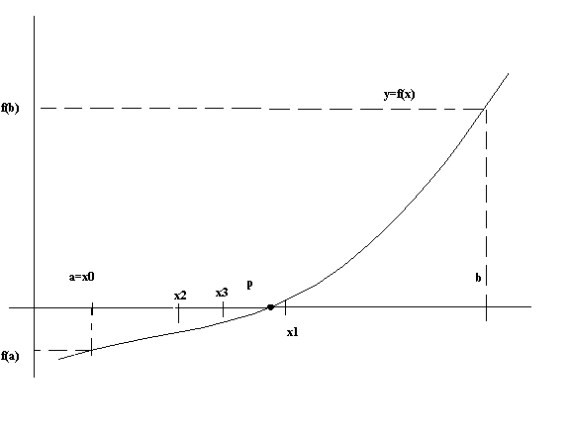
si può considerare a=x0 come approssimazione di ordine zero della radice

Proprietà
L’algoritmo di bisezione genera una successione x_{n} t.c.
$\left|p−x_{n}\right|≤\frac{1}{2^{n}}(b−a)$ $\left(\frac{b_{n}−a_{n}}{2}\right)$=tol, n=0, 1, 2….
dove a₀=a e b₀=b, con a e b estremi intervallo di partenza

Svantaggi bisezione:
-converge lentamente alla soluzione (rispetto ai metodi che vedremo in seguito) cioè si devono fare molte iterazioni per avvicinarsi alla radice.

-Una buona approssimazione intermedia può essere scartata senza accorgersene

Vantaggi bisezione
-Converge sempre ad una soluzione

osservazione: Tale metodo spesso si usa per una prima diminuzione dell’ampiezza dell’intervallo, poi ci si avvicina alla soluzione con metodi più veloci

Esempio
Si consideri la funzione f(x)= $e^{x}−3x$
a) Considerando l’intervallo [0,1], realizzare 6 iterazioni usando il metodo di bisezione, per trovare una approssimazione della radice esatta.
b) Quanti decimali corretti ha l’approssimazione?
c) Quante iterazioni sono necessarie affinché la radice ottenuta abbia quattro decimali significativi corretti?

Soluzione
Nota: f’(x)=e^{x}-3→f’(x)>0→e^{x}>3→x>ln(3)=1.09 => in [0,1] scende sempre

a) f(x)=e^{x}-3x, f(0)=1>0 e f(1)=e-3<0, essendo inoltre f(x) continua e decrescente in [0,1], allora esiste una ed una sola radice in tale intervallo. Quindi il metodo di bisezione si può applicare. Realizzando 6 iterazioni si ottiene la seguente tabella
estremo sinistro e segno f | estremo destro e segno f | Ampiezza semintervallo=  Appross errore assoluto | Punto Medio=  Appross radice p
0+ | 1- | ½=0.5 | 0.5+ =x1
0.5+ | 1- | 0.5/2=0.25 | 0.75-=x2
0.5+ | 0.75- | 0.25/2=0.125 | 0.625-=x3
0.5+ | 0.625- | 0.125/2=0.0625 | 0.5625+=x4
0.5625+ | 0.625- | 0.0625/2=0.03125 | 0.59375+=x5
0.59375+ | 0.625- | 0.03125/2=0.015625 | 0.609375=x6

Quindi
p≅x₆=0.609375
b)l’errore assoluto commesso alla sesta iterazione è :
$\left|p−x_{n}\right|≤\frac{1}{2^{n}}⋅(b−a)⇒$$\frac{1}{2^{6}}=0\text{.}\text{015}$625$0\text{.}\text{05}=0\text{.}5⋅{\text{10}}^{−1}$
l’approssimazione trovata avrà un decimale corretto: il 6

c) Per calcolare quante iterazioni sono necessarie per ottenere una soluzione approssimata con quattro decimali significativi corretti si utilizza la formula che lega l’errore al numero di suddivisioni:
$$\frac{1}{2^{n}}⋅(1−0)<0\text{.}5⋅{\text{10}}^{−4}⇒2^{n}>\frac{1}{0\text{.}5⋅{\text{10}}^{−4}}=\text{20000}⇒n>\text{14}\text{.}3⇒n=\text{15}$$
saranno quindi necessarie 15 iterazioni per ottenere 4 decimali corretti.

x₁ approx di x con t cifre decimali corrette se e solo se: $\left|x_{1}−x\right|≤0\text{.}5⋅{\text{10}}^{−t}$

Esercizio
Usare il metodo di bisezione per trovare un’approssimazione dello zero di y=x-tg(x) con un errore assoluto minore o uguale a 10⁻², a partire dall’intervallo [4, 4.5]. Le quantità sono in radianti.

Soluzione
Innanzi tutto vediamo se il metodo di bisezione è applicabile:
f(x) continua su [4, 4.5] poiché differenza di funzioni continue, inoltre f(x) cambia segno agli estremi dell’intervallo infatti f(4)=2.8421...>0 e f(4.5)=-0.1373<0 quindi f(x) ha almeno uno zero. Di fatto ne ha uno solo poiché, la funzione è sempre decrescente infatti
$f'(x)=1−\frac{1}{{\text{cos}}^{2}(x)}>0$ mai poiché implicherebbe ${\text{cos}}^{2}(x)>1$ quindi la derivata è sempre negativa.
Rappresentando la funzione graficamente si ottiene:

Desiderando ottenere un errore assoluto al più di 10⁻² , si dovrà cercare n tale che
$$\begin{aligned}\frac{1}{2^{n}}⋅(4\text{.}5−4)≤{\text{10}}^{−2}⇒{\text{log}}_{2}2^{n}≥{\text{log}}_{2}\text{50} \\ {\text{log}}_{2}2^{n}=n \\ {\text{log}}_{2}\text{50}=\text{ln}(\text{50})\text{/ln}(2)=5\text{.}6\end{aligned}$$
allora $n≥5\text{.}6$

Saranno quindi necessarie 6 iterazioni $p=x_{6}=4\text{.}\text{4921875}$

Estremo destro | Estremo sinistro | Ampiezza semintervallo | Punto medio
4(+) | 4.5(-) | 0.5/2=0.25 | 4.25(+)
4.25(+) | 4.5(-) | 0.25/2=0.125 | 4.375(+)
4.375(+) | 4.5(-) | 0.125/2=0.0625 | 4.4375(+)
4.4375(+) | 4.5(-) | 0.0625/2=0.03125 | 4.46875(+)
4.46875(+) | 4.5(-) | 0.03125/2=0.015625 | 4.484374(+)
4.484375(+) | 4.5(-) | 0.015625/2=0.007813 | 4.4921875

Esercizio
Sapendo che esiste una sola radice dell’equazione
$x^{3}+x=6$
tra 1.55 e 1.75, quante iterazioni sono necessarie per ottenere, mediante il metodo di bisezione, un intervallo di ampiezza minore o uguale a 0.0001 che contenga la radice?
Soluzione
poiché, a=1.55 e b=1.75, si ha
$$\frac{1}{2^{n}}⋅(1\text{.}\text{75}−1\text{.}\text{55})≤0\text{.}\text{0001}⇒2^{n}≥\frac{0\text{.}2}{0\text{.}\text{0001}}=\text{2000}$$
e n=11 è il primo numero naturale che verifica la disuguaglianza. Quindi saranno necessarie 11 iterazioni, per ottenere un intervallo di ampiezza minore o uguale a 0.0001 che contenga la radice.
Velocità di convergenza di una successione

Definizione
Sia $x_{0},x_{1},\text{.}\text{.}\text{.}x_{n}$ una successione convergente al valore p e sia $e_{n}=p−x_{n}$. Se esiste un numero reale $q≥1$ e una costante reale c>0 tale che:
$$\underset{n→∞}{\text{lim}}\frac{\left|e_{n+1}\right|}{{\left|e_{n}\right|}^{q}}=c$$
$$⇒$$
$\left\{x_{n}\right\}$ ha ordine di convergenza q

q=1 convergenza lineare
q=2 convergenza quadratica
q=3 convergenza cubica

Bisezione: convergenza lineare
$$\left|e_{n+1}\right|=\frac{b_{0}−a_{0}}{2^{n+1}}$$

$\underset{n→∞}{\text{lim}}\frac{\left|e_{n+1}\right|}{\left|e_{n}\right|}=\underset{n→∞}{\text{lim}}\left|\frac{b_{0}−a_{0}}{2^{n+1}}\right|⋅\left|\frac{2^{n}}{b_{0}−a}\right|=\frac{1}{2}$
Metodi di punto fisso

$⇔$p = zero di f(x) p = punto fisso di g(x)

$x_{n+1}=g(x_{n})$ $\left\{x_{n}\right\}→p$
geometricamente
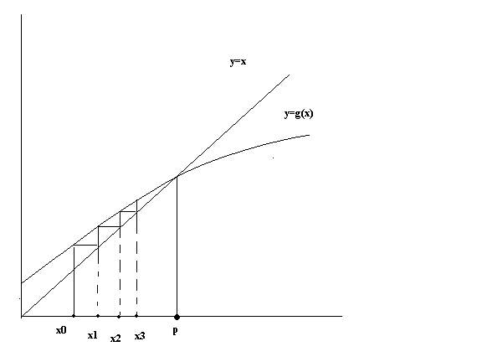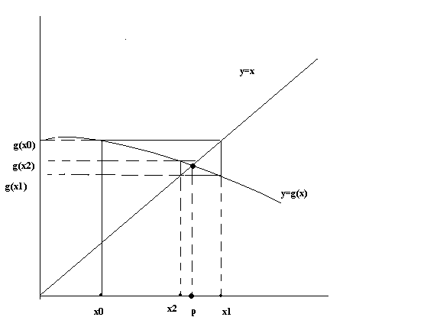
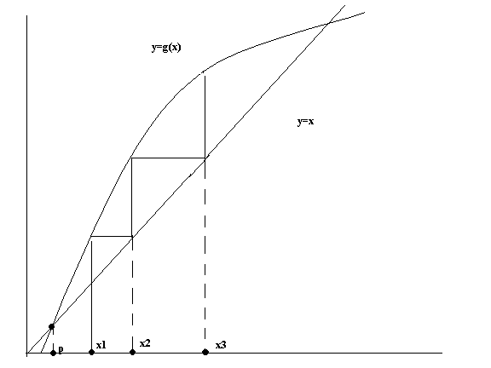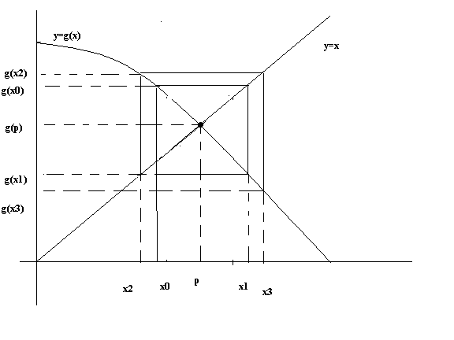
Osservazioni sui metodi di punto fisso

-data f(x) esistono infinite g(x) tali che

-m=g’(x) dà una misura della velocità di convergenza di $\left\{x_{n}=g(x_{n−1})\right\}$

Teorema
Sia m=|g’(x)| $∀x∈I,∃p∈\text{I t}\text{.}c\text{.}\text{ g}(p)={\text{p, x}}_{n}=g(x_{n−1})⇒$
se $m<1⇒\left\{x_{n+1}=g(x_{n})\right\}$ converge a p $∀x_{0}∈I$
se $m>1⇒\left\{x_{n+1}=g(x_{n})\right\}$ diverge da p $∀x_{0}∈I$

f(x)=sin(x)+1$⇒$ $g_{1}(x)=x+\text{sin}(x)+1$
f(x)=0$⇔$$g_{1}(x)=x$
$g_{2}(x)=x+3(\text{sin}(x)+1)$
f(x)=0$⇔$$g_{2}(x)=x$

data g(x) e x₀ se $\left|g'(x_{0})\right|<1$$\begin{matrix}⇒ \\ ≠\end{matrix}$la successione g(x_{n}) converge nelle vicinanza di x₀

- Se $\left|g'(x)\right|$ su I =[a,b] è vicino a 0, allora la successione che si origina da x₀ (appartenente ad un’intorno di p) converge “velocemente” a p.

- Se $\left|g'(x)\right|=1$ su [a,b] non si può dire niente sulla convergenza

-Se $∀x∈\left[a,b\right]$ $g'(x)=1$ (g(x) è una retta parallela alla bisettrice) g(x) ha ∞ punti fissi o non ne ha nemmeno 1

geometricamente
supponiamo di essere in un punto x0 sufficientemente vicino a p

-Se 0<g’(x₀)<1 =>convergenza in una direzione

-Se –1<g’(x₀)<0 =>convergenza oscillante
- Se g’(x₀)>1 => divergenza in una direzione

-Se g’(x₀)<-1 =>divergenza oscillante

Errore
Quando una successione converge i suoi elementi si avvicinano anche tra loro e quindi si possono avere informazioni sulla vicinanza al limite misurando l’avvicinamento dei punti della successione.
1) errore assoluto
$$\left|x_{n+1}−x_{n}\right|≤\text{tol}$$

2)$\left|\frac{x_{n+1}−x_{n}}{x_{n}}\right|≤\text{tol}$ errore relativo

nei metodi di punto fisso la limitazione dell’errore usando l’approssimazione x_{n} invece della radice esatta p è data da:
3)$\left|x_{n}−p\right|≤\frac{M^{n}}{1−M}\left|x_{1}−x_{0}\right|$ per ogni n≥1.
Dove M è t.c.
$|g'(x)|≤M$ per ogni x appartenente all’intervallo contenente la successione x₀…x_{n} e M<1.

Osservazione
$\left|x_{n}−p\right|→0$come M^{n}

Esercizio
Applicando il metodo del punto fisso, trovare una radice vicina a x₀=0 dell’equazione:
$$2^{x}−5x+2=0$$
Iterare fino a che si verifichi $\left|x_{i}−x_{i−1}\right|≤0\text{.}\text{005}$

Soluzione
$$f(x)=2^{x}−5x+2=0$$
esplicitando x si ottiene
$$x=\frac{2^{x}+2}{5}=g(x)$$
Vediamo se g(x), a partire da x₀=0, dà luogo ad una successione convergente
$g'(x)=\frac{2^{x}\text{log}(2)}{5}$ $g'(0)=\frac{0\text{.}\text{69}}{5}≃0\text{.}\text{14}$
poiché 0<g’(0)<1, si avrà convergenza in una sola direzione (o convergenza diretta) in un intorno di x₀=0. Quindi
$x_{0}=0$
$x_{1}=g(0)=\frac{2^{0}+2}{5}=0\text{.}6$ $\left|x_{1}−x_{0}\right|=0\text{.}6$
$x_{2}=g(0\text{.}6)=\frac{2^{0\text{.}6}+2}{5}=0\text{.}\text{703}$ $\left|x_{2}−x_{1}\right|=0\text{.}\text{103}$
$x_{3}=g(0\text{.}\text{703})=\frac{2^{0\text{.}\text{703}}+2}{5}=0\text{.}\text{726}$ $\left|x_{3}−x_{2}\right|=0\text{.}\text{023}$
$x_{4}=g(0\text{.}\text{726})=\frac{2^{0\text{.}\text{726}}+2}{5}=0\text{.}\text{731}$ $\left|x_{4}−x_{3}\right|=0\text{.}\text{005}$

Pertanto, la radice approssimata sarà x₄=0.731

Esercizio
Mediante il metodo iterativo del punto fisso, trovare una soluzione vicina a x₀=-1.5, dell’ equazione
$$x^{2}−e^{2x}−1=0$$
Iterare fino a che sia soddisfatta la relazione: $\left|x_{i}−x_{i−1}\right|≤0\text{.}1⋅{\text{10}}^{−2}$

Soluzione
Esplicitando x² si ottiene
$$x^{2}=e^{2x}+1⇒x=±\sqrt{e^{2x}+1}$$
poiché la radice deve essere vicina ad x₀=-1.5 considereremo, tra le due espressioni, quella con il segno negativo, quindi:
$$g(x)=−\sqrt{e^{2x}+1}$$
vediamo ora se questa funzione produce convergenza
$g'(x)=−\frac{e^{2x}}{\sqrt{e^{2x}+1}}$ e $g'(−1\text{.}5)=\frac{e^{−3}}{\sqrt{e^{−3}+1}}≃−0\text{.}\text{049}$
poiché $−1<g'(−1\text{.}5)<0$ si avrà convergenza oscillante
vediamo quindi il processo iterativo
$$x_{0}=−1\text{.}5$$
$x_{1}=g(−1\text{.}5)=−\sqrt{e^{−3}+1}=−1\text{.}\text{025}$; $\left|x_{1}−x_{0}\right|=0\text{.}\text{475}$
$x_{2}=g(−1\text{.}\text{025})=−\sqrt{e^{−2\text{.}\text{05}}+1}=−1\text{.}\text{062}$; $\left|x_{2}−x_{1}\right|=0\text{.}\text{037}$
$x_{3}=g(−1\text{.}\text{062})=−\sqrt{e^{−2\text{.}\text{124}}+1}=−1\text{.}\text{058}$; $\left|x_{3}−x_{2}\right|=0\text{.}\text{004}$
$x_{4}=g(−1\text{.}\text{058})=−\sqrt{e^{−2\text{.}\text{116}}+1}=−1\text{.}\text{059}$; $\left|x_{4}−x_{3}\right|=0\text{.}\text{001}$
Quindi la radice approssimata sarà
x4=-1.059

Regula falsi, Secante, Tangente (Newton)
$$x_{n+1}=x_{n}−\frac{f(x_{n})}{k_{n}}$$
In generale:

k_{n} = approssimazione derivata prima di f(x)
ovvero della pendenza della retta tangente ad f(x)
x _{n+1}=radice della retta $y_{n+1}−y_{n}=k_{n}(x_{n+1}−x_{n})$, ($y_{n}=f(x_{n})$)

1_ Regula falsi
$$k_{n}=\frac{y_{n}−y_{0}}{x_{n}−x_{0}}$$
x0
x1
x2
p

2_ Secante
$$k_{n}=\frac{y_{n}−y_{n−1}}{x_{n}−x_{n−1}}$$
x1
p
x0
x2

3_Tangenti (Newton)
$$k_{n}=f'(x_{n})$$
x1
p
x0
x2
Velocità di convergenza dei metodi di punto fisso
supponiamo che la successione $x_{0},x_{1},\text{.}\text{.}\text{.}x_{n}\overset{}{→}p$
Qual è la velocità di convergenza (ordine) del metodo?

Si può dimostrare che
Regula falsi ha ordine di conv q=1
Secanti ha ordine di conv q=1.618
Tangenti ha ordine di conv q=2

Metodo di Newton-Raphson

$$x_{n+1}=x_{n}−\frac{f(x_{n})}{f'(x_{n})}=g(x_{n})$$

Ipotesi di applicabilità:
Sia data una funzione y=f(x), $f∈C^{2}\left[a,b\right]$. Sia x₀ ∈[a,b] un’approssimazione iniziale della soluzione esatta p dell’equazione f(x)=0 e sia f’(x₀)≠0 allora il metodo di Newton è applicabile.

La f” interviene nella proprietà di convergenza e nel calcolo dell’errore

Proprietà
Una condizione sufficiente affinché il metodo di Newton-Raphson converga nelle vicinanze di x₀ è che

(è come imporre $\left|g'(x_{0})\right|<1$)
Osservazione:
$\left|g'(x_{0})\right|<1⇒$Newton-Raphson converge
$≠$ (vedremo un controesempio )

Esercizio
La funzione
$$f(x)=\frac{4x−7}{x−2}$$
ha una radice in x=1.75. Si usi il metodo di Newton-Raphson con le seguenti approssimazioni iniziali, studiando, in ogni caso, se si ottiene un processo convergente o meno alla radice:
a) x₀=1.6 b) x₀=1.5 c) x₀=3

Soluzione

Troviamo dapprima la condizione di convergenza nel caso sonsiderato:

nel nostro caso si ha:

$f'(x_{0})=\frac{4(x−2)−(4x−7)}{(x−2)^{2}}=−\frac{1}{(x_{0}−2)^{2}}$ e $f\text{ \backslash ( x rSub \{ size 8\{0\} \} \backslash ) = \{ \{2\} over \{ left (x rSub \{ size 8\{0\} \} - 2 right ) rSup \{ size 8\{3\} \} \} \} \} \{}$
sostituendo si ottiene:
$$\left|\frac{\frac{4x_{0}−7}{x_{0}−2}∗\frac{2}{{\left(x_{0}−2\right)}^{3}}}{\frac{1}{{\left(x_{0}−2\right)}^{4}}}\right|=\left|8x_{0}−\text{14}\right|$$

quindi la disuguaglianza $\left|8x_{0}−\text{14}\right|<1$ sarà soddisfatta o meno a seconda del valore di x₀
La formula iterativa di Newton:
$$x_{n+1}=x_{n}−\frac{f(x_{n})}{f'(x_{n})}=x_{n}−\frac{\frac{4x_{n}−7}{x_{n}−2}}{−\frac{1}{{\left(x_{n}−2\right)}^{2}}}=4x_{n}^{2}−\text{14}x_{n}+\text{14}$$
a)se $x_{0}=1\text{.}6⇒$$\left|8x_{0}−\text{14}\right|=\left|−1\text{.}2\right|>1$$⇒$
Non si può garantire che il processo converga, tuttavia
$x_{0}=1\text{.}6$ $x_{1}=1\text{.}\text{86}$ $x_{2}=1\text{.}\text{78}$ $x_{3}=1\text{.}\text{75}$
da origine ad un processo convergente

b) Se $x_{0}=1\text{.}5⇒$$\left|8x_{0}−\text{14}\right|=\left|−2\right|>1$
non si può garantire la convergenza
Iterando si ha
$x_{0}=1\text{.}5$ $x_{1}=2$
ed il processo si blocca poiché $f'(2)=∞$

c) Se $x_{0}=3⇒$$\left|8x_{0}−\text{14}\right|=\left|\text{10}\right|>1⇒$
non si garantisce convergenza
iterando
$x_{0}=3$ $x_{1}=8$ $x_{2}=\text{158}$
che è divergente

Esercizio
Approssimare la radice quadrata di 10 usando tre iterazioni mediante il metodo di Newton-Raphson con $x_{0}=3$. Si utilizzino due decimali arrotondati nei calcoli.

Soluzione
Un’equazione il cui zero è $\sqrt{\text{10}}$è
$$x^{2}−\text{10}=0$$
allora
$f(x)=x^{2}−\text{10}$ e $f'(x)=2x$ e $f\text{ \backslash ( x \backslash ) =2\} \{}$
La condizione di convergenza è

che nel nostro caso diventa:
$$\left|\frac{(x_{0}^{2}−\text{10})⋅2}{{\left(2x_{0}\right)}^{2}}\right|=\left|\frac{(9−\text{10})⋅2}{(2⋅3)^{2}}\right|=\left|\frac{−2}{\text{36}}\right|<1$$
Allora il processo converge. La formula iterativa è
$$x_{n+1}=x_{n}−\frac{f(x_{n})}{f'(x_{n})}=x_{n}−\frac{x_{n}^{2}−\text{10}}{2x_{n}}$$
il processo iterativo
$$x_{0}=3$$
$$x_{1}=3−\frac{3^{2}−\text{10}}{2⋅3}=3\text{.}\text{17}$$
$$x_{2}=3\text{.}\text{17}−\frac{3\text{.}{\text{17}}^{2}−\text{10}}{2⋅3\text{.}\text{17}}=3\text{.}\text{16}$$
$$x_{3}=3\text{.}\text{16}−\frac{3\text{.}{\text{16}}^{2}−\text{10}}{2⋅3\text{.}\text{16}}=3\text{.}\text{16}$$
$$⇒\sqrt{\text{10}}≃3\text{.}\text{16}$$

Problemi del metodo di Newton-Raphson
Allontanandosi dal punto di zero, la funzione potrebbe avere peculiarità che rendono il metodo assai problematico, come in questo (pessimo) esempio, dove le tangenti indicate in rosso sono solo causa di guai

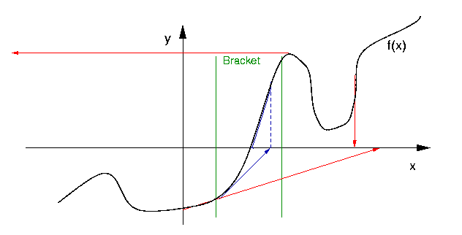

Nel caso in cui si abbia un punto di inflessione (f’’(x)=0) nelle vicinanza della radice e allora le iterazioni che partono da x₀ divergono progressivamente dalla radice
Fig a)
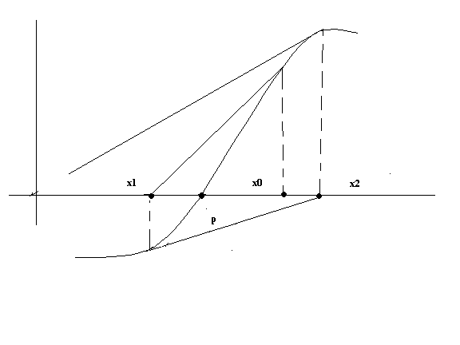

Il metodo di Newton tende ad oscillare nell’intorno di un minimo o massimo locale. Tali oscillazioni possono persistere ed arrivare ad una derivata nulla in cui il metodo si ferma.
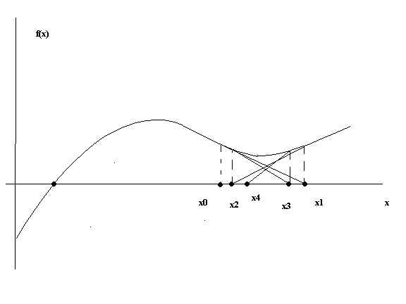

Fig b)

un valore iniziale vicino alla radice può allontanarsi e trovarsi vicino ad altre radici.

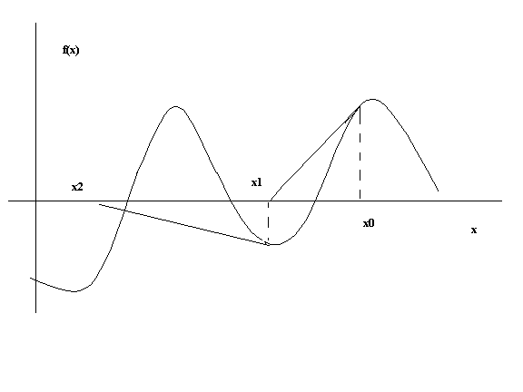

Fig c)

Non esiste un criterio generale di convergenza per Newton Raphson. La sua convergenza dipende dalla natura della funzione e dall’ approssimazione del valore iniziale. L’unica soluzione in questi casi è quella di prendere un valore iniziale sufficientemente vicino alla radice.

Esempio
Vediamo ora che cosa succede per equazioni polinomiali di terzo grado, per esempio la semplicissima
$$x^{3}−x=0$$
che ammette le tre soluzioni $α_{1}=−1$, $α_{2}=0$, $α_{3}=1$.
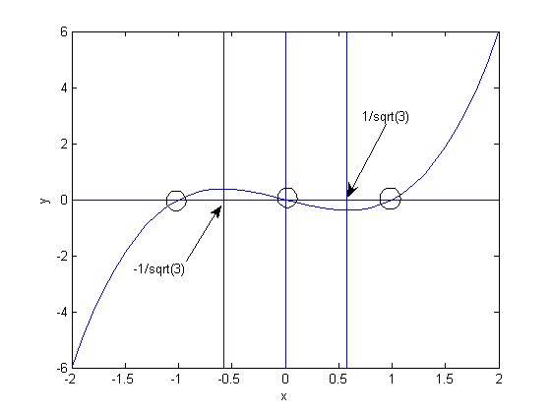
La successione di Newton è
$$x_{t+1}=x_{t}−\frac{x_{t}^{3}−x_{t}}{3x_{t}^{2}−1}=\frac{2x_{t}^{3}}{3x_{t}^{2}−1}$$
I grafici di $g(x)=\frac{2x_{t}^{3}}{3x_{t}^{2}−1}$ e y=x, che si intersecano in -1, in 0 e in 1, è il seguente
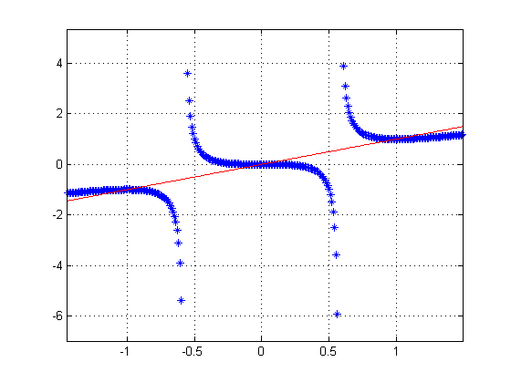

Ci sono 2 asintoti verticali in corrispondenza di $−\sqrt{1/3}$ e $\sqrt{1/3}≈0\text{.}\text{577}$, valori che x₀ non può assumere (sono quelli in cui f’(x)=0). Si può verificare mediante un diagramma a scaletta che per $x_{0}>\sqrt{1/3}$ la successione converge a 1 (e se $x_{0}<−\sqrt{1/3}$ allora la successione converge a -1.

E se $−\sqrt{1/3}<x_{0}<\sqrt{1/3}$? Ci piacerebbe, ad esempio, che la successione innescata da x₀ convergesse alla soluzione più vicina ad x₀.
E invece..
Nulla si può dire a priori se $−\sqrt{1/3}<x_{0}<\sqrt{1/3}$: si possono trovare punti arbitrariamente vicini tali che la corrispondente successione converga a valori differenti.
Ad esempio se x₀=0.4472 la successione converge a 0, se x₀=0.44725 la successione converge a -1 se x₀=0.4473 la successione converge a 1.

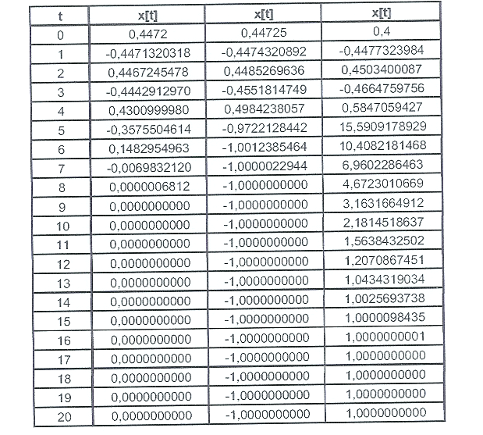
Si osservi la tabella: si parte da valori molto vicini e le primi iterazioni mostrano valori delle successioni pressoché uguali (come ci si potrebbe aspettare) ma ecco che alla quinta iterazione le cose “precipitano”: la prima successione vale circa -0.36, la seconda -0.97, la terza addirittura 15.6.

Vediamo cosa succede tra -1 e 1 osservando i grafici seguenti
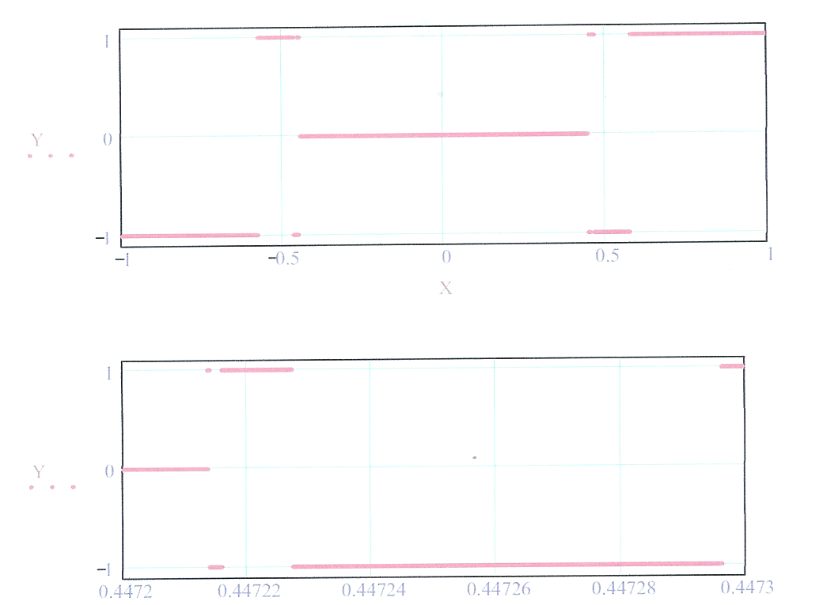Si tratta forse del primo frattale nella storia della matematica anche se solo intuito.

Prima di applicare Newton si suggerisce quindi
1.Una previa analisi grafica della funzione
2. Alla fine dei calcoli sostituire l’approssimazione ottenuta nella funzione e controllare che sia vicina a zero
3. E’ bene includere nel programma un numero minimo e massimo di iterazioni (per prevenire le oscillazioni o la convergenza lenta o le soluzioni divergenti)
4. nel programma ci deve essere un warning all’avvicinarsi a zero della derivata prima

Radici multiple
Una radice multipla corrisponde ad un punto in cui la funzione è tangente all’asse delle x. Per esempio una radice doppia x=1 si ha nella funzione:
$f(x)=(x−3)(x−1)(x−1)$
o, moltiplicando termine a termine
$$f(x)=x^{3}−5x^{2}+7x−3$$
Graficamente questo significa che la curva è tangente all’asse delle x in x=1. Si osservi che la funzione tocca ma non taglia nella radice
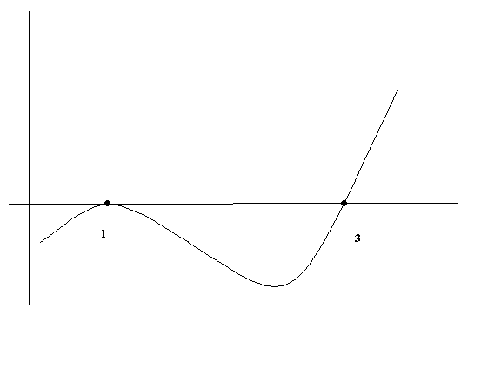
Fig 6.10.a)

Una radice tripla corrisponde al caso in cui un valore di x fa si che tre termini nell’equazione siano uguali a zero per lo stesso valore di x:
$$f(x)=(x−3)(x−1)(x−1)(x−1)$$
o, moltiplicando termine a termine
$$f(x)=x^{4}−6x^{3}+\text{12}x^{2}−\text{10}x+3$$
come si può vedere nella fig 6.10.b) si ha ancora che la funzione è tangente all’asse delle x in x=1 ma questa volta l’attraversa.
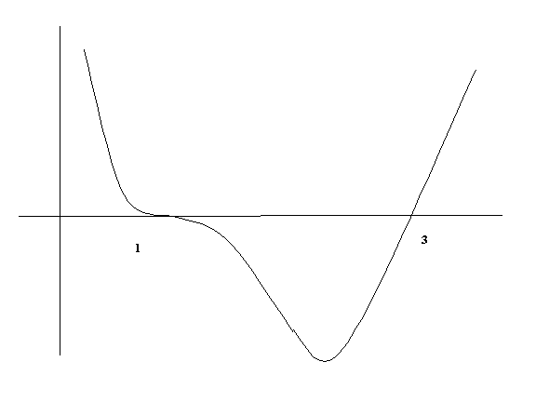
Fig 6.10.b)

In generale, la molteplicità dispari delle radici implica l’attraversamento dell’asse mentre quella pari no.

Le radici multiple comportano alcune difficoltà quando si utilizzano i metodi numerici visti.

- La funzione non cambia segno nel caso delle radici pari e ciò impedisce l’uso del metodo di bisezione, (mentre il metodo di Newton può divergere nell’avvicinarsi della derivata a zero).
- Nel caso di radici multiple sia f(x) che f’(x) si avvicinano a zero. Tuttavia è stato dimostrato che f(x) raggiungerà lo zero prima di f’(x) e quindi si può imporre a questo punto di fermare i calcoli.
- Si può dimostrare che il metodo di Newton converge in modo lineare invece che quadratico nel caso di radici multiple. Per ripristinare la convergenza quadratica si deve modificare leggermete la formula
$$x_{i+1}=x_{i}−m\frac{f(x_{i})}{f'(x_{i})}$$

dove m è la molteplicità della radice. Tuttavia questo metodo può risultare insoddisfacente poiché presuppone la conoscenza della molteplicità m della radice.

Un’ alternativa è quella di definire una nuova funzione u(x) come segue:
$u(x)=\frac{f(x)}{f'(x)}$ (6.10)
si può dimostrare che u(x) ha le stesse radici di f(x) inoltre uno zero multiplo di f(x) è uno zero semplice di u(x) quindi si recupera la convergenza quadratica pertanto:
$x_{i+1}=x_{i}−\frac{u(x_{i})}{u'(x_{i})}$ (*)
derivando la (6.10) si ottiene
$$u'(x)=\frac{f'(x)f'(x)−f(x)f\text{''}(x)}{{\left[f'(x)\right]}^{2}}$$
e sostituendo nella (*)
$$x_{i+1}=x_{i}−\frac{f(x_{i})f'(x_{i})}{{\left[f'(x_{i})\right]}^{2}−f(x_{i})f\text{''}(x_{i})}$$

(6.13)

Osservazione:
Anche se questo metodo è preferibile per radici multiple, alcune volte è meno efficiente e richiede più sforzo computazionale rispetto al metodo standard nel caso di radici semplici.

N.B. il metodo delle radici multiple consiste nel cambiare la funzione di iterazione e di conseguenza le proprietà di convergenza (può essere che la nuova funzione non converga quando convergeva la precedente e viceversa).

Esercizio

Studiare il metodo di Newton applicato all’equazione:
$$e^{x^{2}}=1$$
soluzione
L’equazione ammette x=0 come radice doppia (soluzione di x²=0). Il metodo di Newton con x₀=1 fornisce i seguenti risultati:
x₁=0.68393972
x₂=0.41081284
x₃=0.22180406
x₄=0.11358586
x₅=0.05715772

x_{n}=0
Da cui si vede la convergenza lineare (l’errore $\left|x_{n}−0\right|$ si dimezza ad ogni passo) dovuta alla presenza della radice doppia. Per recuperare la velocità di convergenza:
$u(x)=\frac{f(x)}{f'(x)}$
e quindi
$$\frac{u(x)}{u'(x)}=\frac{x(e^{x^{2}}−1)}{2x^{2}+1−e^{x^{2}}}$$
Il metodo di Newton applicato a partire da x₀=1 diverge. Quindi la regione di convergenza è cambiata. D’altra parte scegliendo x₀=0.5 si ottengono i seguenti risultati:
x1=-0.15754361, x2=0.003992274, x3=-6.3653*10⁻⁸
(si è recuperata la convergenza quadratica)
Metodo di Newton per sistemi non lineari
La forma generale di un sistema di n equazioni non lineari è:
$$\begin{aligned}\left\{f_{1}(x_{1},x_{2},\text{.}\text{.}\text{.},x_{n})=0 | \right.\left\{f_{2}(x_{1},x_{2},\text{.}\text{.}\text{.},x_{n})=0 | \right.\left\{\text{.} | \right.\left\{\text{.} | \right.\end{aligned}$$
o, in modo equivalente,
$$F(X)=F(x_{1},x_{2},\text{.}\text{.}\text{.}x_{n})=0$$
Il metodo di Newton diventa
$$X^{(k)}=G(X^{(k−1)})=X^{(k−1)}−\left(J{\left(X^{\left(k−1\right)}\right)}^{−1}\right)⋅F(X^{\left(k−1\right)})$$
dove J è la matrice jacobiana J(X):
$$J(X)=\left(\begin{matrix}\frac{∂f_{1}}{∂x_{1}} & \frac{∂f_{1}}{∂x_{2}} & \text{.}\text{.} & \frac{∂f_{1}}{∂x_{n}} \\ \frac{∂f_{2}}{∂x_{1}} & \frac{∂f_{2}}{∂x_{2}} & \text{.}\text{.} & \frac{∂f_{2}}{∂x_{n}} \\ \text{.}\text{.} & \text{.}\text{.} & \text{.}\text{.} & \text{.}\text{.} \\ \frac{∂f_{n}}{∂x_{1}} & \frac{∂f_{n}}{∂x_{2}} & \text{.}\text{.} & \frac{∂f_{n}}{∂x_{n}}\end{matrix}\right)$$
Però, in pratica, per evitare il calcolo della matrice inversa ad ogni iterazione, il metodo si realizza in due passi:
- Si trova ${ΔX}^{k}=X^{k}−X^{k−1}$ tale che
$$J\left(X^{\left(k\right)}\right)⋅{ΔX}^{\left(k\right)}=−F\left(X^{\left(k\right)}\right)$$
- Si trova la nuova approssimazione mediante l’espressione:
$$X^{\left(k+1\right)}={ΔX}^{\left(k\right)}+X^{k}$$

Esercizio
Sia dato il sistema di equazioni non lineari:
$$\begin{aligned}\left\{e^{x}−y=0 | \right.\end{aligned}$$
Applicare il metodo di Newton per trovare una soluzione approssimata ed iterare fino a che la differenza, in valore assoluto, tra i valori di due iterazioni successive sia minore o uguale a 0.03. Si incominci il processo con l’approssimazione iniziale x₀=0.95 e y₀=2.7.
Soluzione
Le due funzioni da considerare sono:

$f(x,y)=e^{x}−y$ $g(x,y)=\text{xy}−e^{x}$

Lo Jacobiano
$$J(x,y)=\left(\begin{matrix}\frac{∂f}{∂x} & \frac{∂f}{∂y} \\ \frac{∂g}{∂x} & \frac{∂g}{∂y}\end{matrix}\right)=\left(\begin{matrix}e^{x} & −1 \\ y−e^{x} & x\end{matrix}\right)$$
Pertanto il primo passo consiste nel determinare il vettore Δ tale che $J⋅Δ=−F$ vale a dire:

$$\left(\begin{matrix}e^{x} & −1 \\ y−e^{x} & x\end{matrix}\right)\left(\begin{matrix}Δ_{x} \\ Δ_{y}\end{matrix}\right)=−\left(\begin{matrix}e^{x}−y \\ \text{xy}−e^{x}\end{matrix}\right)$$
ovvero:
$\begin{aligned}\left\{e^{x}Δ_{x}−Δ_{y}=−e^{x}+y | \right.\end{aligned}$
sostituendo l’approssimazione iniziale risulta
$$\begin{aligned}\left\{e^{0\text{.}\text{95}}Δ_{x}−Δ_{y}=−e^{0\text{.}\text{95}}+2\text{.}7 | \right.\end{aligned}$$
che ha come soluzione:
$$Δ_{x}=0\text{.}\text{04} Δ_{y}=−0\text{.}\text{01}$$

ed infine si calcola l’approssimazione alla prima iterazione:
$$x_{1}=0\text{.}\text{95}+0\text{.}\text{04}=0\text{.}\text{99}{\text{ y}}_{1}=2\text{.}7+(−0\text{.}\text{01})=2\text{.}\text{69}$$
sostituendo nel sistema i nuovi valori $x_{1}{\text{,y}}_{1}$ risulta
$$\begin{aligned}\left\{e^{0\text{.}\text{99}}Δ_{x}−Δ_{y}=−e^{0\text{.}\text{99}}+2\text{.}\text{69} | \right.\end{aligned}$$
la cui soluzione è:
$$Δ_{x}=−0\text{.}0\text{1 }Δ_{y}=−0\text{.}\text{03}$$
e quindi la seconda iterazione diventa:
$$x_{2}=0\text{.}\text{99}−0\text{.}\text{01}=0\text{.}\text{98}{\text{ y}}_{2}=2\text{.}\text{69}+(−0\text{.}\text{03})=2\text{.}\text{66}$$
e quindi la soluzione approssimata richiesta è:
$$x_{2}=0\text{.}\text{98}{\text{ y}}_{2}=2\text{.}\text{66}$$

Esercizio
Utilizzare il metodo di Newton per trovare una soluzione approssimata di:
$$\begin{aligned}\left\{x^{3}+3y^{2}=\text{21} | \right.\end{aligned}$$
incominciando con $\left(x_{0},y_{0}\right)=(1,0)$e realizzando 2 iterazioni.
Appendice 1 (NO)

Velocità di convergenza del metodo di Newton
Il metodo di Newton si può ricavare sia dall’ interpretazione geometrica sia a partire dalla espansione in serie di Taylor della funzione f. Questa derivazione alternativa ci permette inoltre di conoscere la velocità di convergenza del metodo (e quindi l’errore)

Si ricordi l’espansione di Taylor di f(x) nell’intorno di xi
$f(x_{i+1})=f(x_{i})+f'(x_{i})(x_{i+1}−x_{i})+\frac{f\text{''}(ξ)}{2!}(x_{i+1}−x_{i})^{2}$ (B6.2.1)
Troncando la serie di Taylor si ottiene:
$$f(x_{i+1})≃f(x_{i})+f'(x_{i})(x_{i+1}−x_{i})$$
Nell’intersezione con l’asse delle x deve essere $f(x_{i+1})=0$:
$0=f(x_{i})+f'(x_{i})(x_{i+1}−x_{i})$ (B6.2.2)
ed, esplicitando rispetto a x_{i+1}:
$$x_{i+1}=x_{i}−\frac{f(x_{i})}{f'(x_{i})}$$
che è il metodo di Newton.

OSS:
Come si può vedere siamo passati dal trovare lo zero di $f(x)$ a quello di trovare il punto fisso di $g(x)=x−\frac{f(x)}{f'(x)}$

Lo sviluppo in serie di Taylor si può usare per stimare la velocità di convergenza del metodo.
A tal fine imponiamo
$$x_{i+1}=p$$
dove p è il valore esatto della radice. Sostituendo tale valore insieme a f(x_{i+1})=f(p)=0 nella (B6.2.1) si ha
$0=f(x_{i})+f'(x_{i})(p−x_{i})+\frac{f\text{''}(ξ)}{2!}(p−x_{i})^{2}$ (B6.2.3)
facendo: (B6.2.3)-(B6.2.2) e raccogliendo f’(xi)
$0=f'(x_{i})(p−x_{i+1})+\frac{f\text{''}(ξ)}{2!}(p−x_{i})^{2}$ (B6.2.4)
ponendo
$$E_{i+1}=p−x_{i+1}$$
L’equazione (B6.2.4) si puo’ esprimere come
$0=f'(x_{i})E_{i+1}+\frac{f\text{''}(ξ)}{2!}E_{i^{2}}$ (B6.2.5)
se si suppone di avere convergenza allora xi e ξ si devono avvicinare alla radice xr e l’equazione (B6.2.5) si puo’ riscrivere come segue:
$E_{i+1}=\frac{−f\text{''}(p)}{2f'(p)}E_{i}^{2}$ (B6.2.6)
D’accordo con l’equazione (B6.2.6) l’errore è quasi proporzionale al quadrato dell’errore anteriore. Ciò significa che il numero di cifre decimali corrette si duplica circa ad ogni iterazione. Questo comportamento si chiama convergenza quadratica.

